AGENDA

Samedi 9 Septembre 9h-12h Inscriptions caté primaire
16 Septembre 9h-12h Inscriptions aumônerie jeunes collégiens

Denier de l'Eglise : Les vacances approchent … mais la vie de la paroisse ne s'arrête pas pour autant. Merci de ne pas l'oublier en participant au denier de l'Eglise Nous comptons sur vous et votre générosité. Vous trouverez des dépliants Denier au fond de l'église.
Bonnes vacances à tous !

Eté – Horaires d’accueil et messe
Accueil : au mois de juillet août tous les jeudis de 10h à 12h par un laïc
Par un prêtre : le mardi de 18h à 19h30 et le samedi de 10h à 12h

Messe dominicale à st Sat (11h et 18h30)

attention pas de messe au Val le samedi à 18h
Ste Anne – messe à 9h30 le dimanche

Août Secours Alimentaire recherche des bénévoles pour tenir les permanences d’accueil des familles en difficulté pendant le mois d’août où les associations de secours alimentaire sont fermées. C’est une initiative du Conseil Diocésain de la Solidarité. Contact, renseignements, inscription : Bernard Baudry asa94@laposte.net

Anniversaire
Merci aux nombreux paroissiens qui m’ont manifesté leur amitié à l’occasion du pique-nique paroissial. Une montre, bonne idée pour arriver à l’heure. Un voyage, bonne idée, mais il faudra le temps de la réflexion. GS

Dans notre communauté paroissiale, des joies, des peines, …
- des baptêmes : le 2/07 Owen, Keyla, Ethan COLLEU – Gloria Din MANDENGUE – Emilie SARRAZIN – Gaspard DUVAL – Alice NAULET.
- des mariages : le 1/07 Vincent DEL SOCORRO – Maud MARCHAND
Guillaume POLLET – Stéphanie JOLY
- Nous avons dit A-DIEU à : Michel LESUEUR
Site Internet du Secteur : http://edbm.paroisse.net – secrétariat 01 48 73 23 71
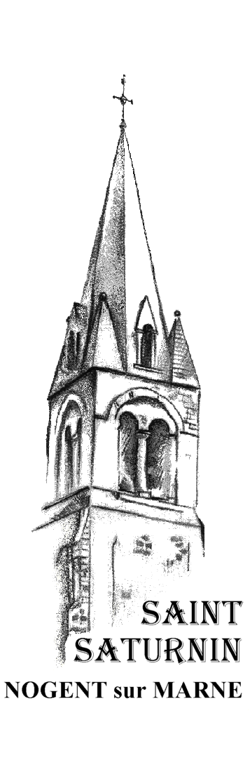 | 13 ème Dimanche ordinaire - C  2 juillet 2017  Cinq pains et deux poissons.
L’ONU et les partenaires locaux du CCFD-Terre Solidaire font le même constat inquiétant : de l’Afrique de l’Ouest à la Corne de l’Afrique, plus de 20 millions de personnes sont menacées par la faim. Faute d’action rapide, une crise majeure est à craindre cet été.
Plusieurs organismes humanitaires observent que les milieux politiques et l’opinion publique sont peu réactifs à cette situation dramatique. L’opinion publique, c’est vous, c’est moi, c’est chacun de nous qui la faisons. Qu’est-il possible de faire pour donner une réponse efficace ? Cherchons dans l’Evangile…
Cinq pains et deux poissons, c’est peu pour une foule. (Luc 9/12-17)
La mauvaise idée des disciples : renvoie cette foule.
La bonne idée de Jésus : donnez-leur vous-mêmes à manger.
Il invite à un partage qui commence tout de suite.
A ne pas se lamenter sur ce que l’on n’a pas.
Mais à partager le peu qui nous a été donné.
Qu’avons-nous déjà à partager ?
Cinq pains et deux poissons.
Le panier repas d’une maman prévoyante.
Dans la pauvreté, découvrir la richesse.
Dans le dénuement, découvrir la ressource.
L’Esprit de Jésus fonde une Eglise d’apôtres aux mains nues.
Qu’avons-nous à partager ? Un don à une association sans déséquilibrer notre budget de l’été. Participer comme bénévole à l’action Août Secours Alimentaire, permanence d’accueil des familles en difficulté, dans le Val de Marne (voir dernière page). Prendre un instant, par la pensée, la place du migrant en péril sur la Méditerranée ou en errance près d’une zone portuaire. Ne pas détourner son regard de la personne démunie qui vous sollicite pour un journal ou un ticket de métro, au contraire s’informer sur son problème. Fréquenter nos frères de la communauté copte. Faire bon accueil au Père George Basman, prêtre chaldéen, réfugié avec ses paroissiens de Mossoul, qui viendra célébrer la messe dominicale à Ste Anne du 16 juillet au 15 août. Et ce que chacun saura trouver.
Avec cinq pains et deux poissons, mettons en œuvre, le temps d’un été, la pensée sociale chrétienne. Bon été !
Père Gérard Seitz
FEUILLE DE SEMAINE À EMPORTER

Lectures de ce dimanche

 Lecture du deuxième livre des Rois (4, 8-11. 14-16a)
Un jour, le prophète Élisée passait à Sunam ; une femme riche de ce pays insista pour qu’il vienne manger chez elle. Depuis, chaque fois qu’il passait par là, il allait manger chez elle. Elle dit à son mari : « Écoute, je sais que celui qui s’arrête toujours chez nous est un saint homme de Dieu. Faisons-lui une petite chambre sur la terrasse ; nous y mettrons un lit, une table, un siège et une lampe, et quand il viendra chez nous, il pourra s’y retirer. »
Le jour où il revint, il se retira dans cette chambre pour y coucher. Puis il dit à son serviteur : « Que peut-on faire pour cette femme ? » Le serviteur répondit : « Hélas, elle n’a pas de fils, et son mari est âgé. » Élisée lui dit : « Appelle-la. » Le serviteur l’appela et elle se présenta à la porte. Élisée lui dit : « À cette même époque, au temps fixé pour la naissance, tu tiendras un fils dans tes bras. »

Psaume 88 (89) Ton amour, Seigneur, sans fin je le chante !

L’amour du Seigneur, sans fin je le chante ;
ta fidélité, je l’annonce d’âge en âge.
Je le dis : C’est un amour bâti pour toujours ;
ta fidélité est plus stable que les cieux.

Heureux le peuple qui connaît l’ovation !
Seigneur, il marche à la lumière de ta face ;
tout le jour, à ton nom il danse de joie,
fier de ton juste pouvoir.

Tu es sa force éclatante ;
ta grâce accroît notre vigueur.
Oui, notre roi est au Seigneur ;
notre bouclier, au Dieu saint d’Israël.

 Lecture de la lettre de saint Paul apôtre aux Romains (6, 3-4. 8-11)
Frères, ne le savez-vous pas ? Nous tous qui par le baptême avons été unis au Christ Jésus, c’est à sa mort que nous avons été unis par le baptême. Si donc, par le baptême qui nous unit à sa mort, nous avons été mis au tombeau avec lui, c’est pour que nous menions une vie nouvelle, nous aussi, comme le Christ qui, par la toute-puissance du Père, est ressuscité d’entre les morts.
Et si nous sommes passés par la mort avec le Christ, nous croyons que nous vivrons aussi avec lui. Nous le savons en effet : ressuscité d’entre les morts, le Christ ne meurt plus ; la mort n’a plus de pouvoir sur lui. Car lui qui est mort, c’est au péché qu’il est mort une fois pour toutes ; lui qui est vivant, c’est pour Dieu qu’il est vivant. De même, vous aussi, pensez que vous êtes morts au péché, mais vivants pour Dieu en Jésus Christ.

 EVANGILE selon saint Matthieu (10, 37-42)
En ce temps-là, Jésus disait à ses Apôtres : « Celui qui aime son père ou sa mère plus que moi n’est pas digne de moi ; celui qui aime son fils ou sa fille plus que moi n’est pas digne de moi ; celui qui ne prend pas sa croix et ne me suit pas n’est pas digne de moi. Qui a trouvé sa vie la perdra ; qui a perdu sa vie à cause de moi la trouvera. Qui vous accueille m’accueille ; et qui m’accueille accueille Celui qui m’a envoyé. Qui accueille un prophète en sa qualité de prophète recevra une récompense de prophète ; qui accueille un homme juste en sa qualité de juste recevra une récompense de juste. Et celui qui donnera à boire, même un simple verre d’eau fraîche, à l’un de ces petits en sa qualité de disciple, amen, je vous le dis : non, il ne perdra pas sa récompense. »

